SUMÁRIO

ORIENTAÇÃO ESCRITURAÇÃO ESCOLAR

Escrituração Escolar 01
Prontuário do Aluno 01 à 02
Diário de Classe 03
Progressão Parcial 04 à 09
Compensação de Ausência 10 à 13
Educação Física – Dispensa das Aulas Práticas 14 à 15
Atendimento Domiciliar 16 à 21
Atendimento Domiciliar – Aluna Gestante 22 à 26

ESCRITURAÇÃO ESCOLAR

- Livro de Matrícula;
- Prontuário do aluno;
- Livro Ata de Equivalência de Estudos;
- Livro Ata de Classificação e Reclassificação;
- Livro Ata de Progressão Parcial;
- Livro Ata do Conselho de Classe;
- Rede Particular - Pasta com matrizes curriculares de todos os anos letivos devidamente homologados;
- Rede Estadual - Pasta com matrizes curriculares de todos os anos letivos devidamente homologados impressa da plataforma SED;
- Pasta com calendários escolares de todos os anos letivos devidamente homologados;
- Regimento Escolar aprovado;
- Rede Estadual - Plano de Gestão Quadrienal nos termos do Regimento Escolar devidamente homologado;
- Rede Estadual - Plano Escolar anual, emitido em 1 via impressa e outra em CD, entrega até ABRIL, preferencialmente na primeira quinzena;
- Rede Particular - Plano Escolar anual, emitido em 2 vias, a ser entregue até ABRIL, preferencialmente na primeira quinzena;
- Rede Estadual - Ata de Resultados Finais anual, impresso pela plataforma SED e encadernado, assinado pelo GOE e Diretor, emitir em 2 vias, uma via da escola assinado que foi recebido e a outra para ser arquivado na Diretoria de Ensino. Deverá ser entregue até 30 de ABRIL.
- Rede Particular - Ata de Resultados Finais anual, em papel timbrado e encadernado, assinado pelo Secretário e Diretor, emitir em 2 vias, uma via da escola assinado que foi recebido e a outra para ser arquivada na Diretoria de Ensino. Deverá ser entregue até 30 de ABRIL.
- Diário de Classe devidamente preenchido, assinado e encerrado;
- Consolidado com tarjetas bimestrais e conceitos finais;
- Prontuário do aluno com a documentação devidamente organizado (guarda permanente).

- PRONTUÁRIO DO ALUNO
Documentos Pessoais:
- Ficha cadastral do aluno (campos preenchidos e devidamente assinados; com foto, se possível; manter sempre atualizado o endereço e contato)
Cópias simples e conferido com o original (Visto Conferido):
- Certidão de Nascimento;
- R.G. ou R.N.E.;
- Certidão de casamento (nos casos de alteração de estado civil, ver averbação), se houver;
- Comprovante de residência atualizado (exemplos: conta de água, luz, telefone) ou declaração.
Em casos excepcionais, incluir:
- Concessão, pela autoridade judiciária, de guarda ou tutela do aluno;
- Requerimento de Nome Social;
- Mudança de nome civil - decisão judicial e/ou documentos civis retificados;
- Avaliação psicológica de alunos com necessidades especiais, emitida por profissional habilitado;
- Informativo de liberdade assistida e ou acompanhamento do Conselho Tutelar
Registro da escola:
- Ficha individual assinado pelo Secretário/GOE e Diretor, que fornece informações sobre a vida escolar do aluno, ano a ano, referente ao seu desempenho, frequência, avaliação e resultado final;
- Histórico Escolar de Transferência da escola de origem;
- Histórico Escolar de Transferência da unidade escolar assinado pelo Secretário/GOE e Diretor, emitir em 2 vias, uma via do aluno e a outra para arquivo;
- Histórico Escolar de Conclusão do Ensino Fundamental e/ou do Ensino Médio assinado pelo Secretário/GOE e Diretor, emitir em 2 vias, uma via do aluno e a outra para arquivo;
- Solicitação de documentação pelo aluno ou seus responsáveis legais para emissão de 2ª via, se for o caso.
Registros possíveis: (Expedientes devem estar contidos no prontuário)
Classificação
- Requerimento de Classificação (Responsável Legal ou Aluno Legalmente Responsável) ;
- Registro da Síntese das Avaliações.
Reclassificação
- Requerimento de Reclassificação (Responsável Legal ou Aluno Legalmente Responsável);
- Proposta de Reclassificação – Professor;
- Síntese das Avaliações.
Progressão Continuada
- Cópia da Notificação aos pais ou responsável legal;
- Cópia da Correspondência ao Conselho Tutelar.
Progressão Parcial
- Procedimento Pedagógico de Acompanhamento
- Plano de Trabalho por disciplina e Avaliações
- Resultado Final
Adaptação de Estudos
- Termo de Complementação de Matrícula;
- Adaptação de Estudos - Plano de Trabalho e Avaliações;
- Resultado Final.
Equivalência dos Estudos
- Cópia da documentação escolar do país de origem;
- Requerimento de Equivalência de Estudos (Prosseguimento de Estudos);
- Declaração para Prosseguimento de Estudos;
- Cópia da Declaração de Equivalência com a publicação, caso for aluno com equivalência de estudos ao Ensino Fundamental.
Atendimento Domiciliar e/ou Aluna Gestante
- Requerimento para Atendimento Domiciliar (Responsável Legal ou Aluno Legalmente Responsável);
- Procedimento Pedagógico;
- Resultado Final.
Educação Física - Dispensa das aulas práticas
- Requerimento solicitando dispensa das aulas de Ed. Física, quando amparados por lei, bem como documentação comprobatória; Lei 9394/96 - § 3º (nova redação).
Regularização de Vida Escolar
- Parecer do Supervisor;
- Cópia da Publicação de Regularização de Vida Escolar.
Compensação de Ausências
- Notificação e Termo de Ciência;
- Compensação de Ausências – Plano de Trabalho;
- Compensação de Ausências – Resultado Final.
Recurso de Resultados Finais
- Via do parecer do Conselho da Escola e ciência do Responsável Legal ou Aluno Legalmente Responsável;
- Via do parecer da Comissão de Supervisor de Ensino da Diretoria de Ensino e ciência do Responsável Legal ou Aluno Legalmente Responsável;
- Se for o caso, via do parecer do Conselho Estadual de Educação e ciência do Responsável Legal ou Aluno Legalmente Responsável.
Terminalidade
- Proposta de Terminalidade;
- Declaração de Anuência;
- Relatório Individual de Alunos;
- Ficha de Acompanhamento Bimestral e Individual;
- Avaliação Pedagógica Descritiva;
- Histórico Escolar - No campo “Certificado” contar o Certificado de Terminalidade Específica e no campo “Observações” constar “Este Histórico só tem validade acompanhado da Avaliação Pedagógica Descritiva do aluno.”.
Atestados/declarações afastamentos das aulas

- DIÁRIO DE CLASSE
- O Diário de Classe deve estar em consonância com as nomenclaturas das disciplinas a serem cursadas e dias letivos previstos. Os registros devem estar de acordo com o planejamento docente guardando estreita relação com o Regimento Escolar, com a Matriz Escolar e Calendário Escolar, devidamente homologados e retratar o dia‐a‐dia da sala de aula;
- Os registros pedagógicos devem ser fundamentados na legislação educacional vigente, elaborados de forma sintética, clara e precisa, a saber: as práticas de ensino voltados para a recuperação contínua do aluno em sala de aula (recuperação contínua; reposição de aulas; compensação de ausências; registros de conteúdos ministrados, estratégias e instrumentos de avaliação (previstos nos termos do Regimento Escolar);
- Deve conter os registros do processo de ensino e de aprendizagem, e das avaliações aplicadas, de forma clara e na qual fique explicita a relação conteúdo, objeto de ensino e o objeto da avaliação, bem como adequação pedagógica da estratégia avaliativa utilizada;
- Os registros das chamadas diárias, {comparecimentos (c) e ausências (f)}, devem ser realizados à caneta. Alertamos quanto ao rigor no cumprimento dessa tarefa diária;
- Todos os campos devem ser preenchidos. Não se deve pular linhas e os campos não utilizados devem ser fechados com um traço. Os diários devem ser fechados bimestralmente e verificados pelo diretor e coordenador pedagógico, assinados e carimbados;
- Como qualquer outro documento não deve conter rasura e/ou o uso de corretivos, ou outros recursos que alterem informações. Caso houver alteração, devem ser substituídos por erratas (informar: “salvo rasura”), devidamente assinadas e datadas pelo Professor;
- Os Diários de Classe devem permanecer na escola, em local seguro, sendo permitido o acesso, se necessário, à Direção, ou a outras autoridades (Diretoria de Ensino, Justiça, Vara da Infância e Adolescência etc.);
- É documento sob responsabilidade legal dos docentes e deve ser verificado bimestralmente pela equipe gestora;
- Enfatizamos que não se trata de um documento do professor, ou mesmo da escola. À Escola cabe a guarda. O desfazimento só pode ocorrer após o período mínimo de 5 anos de guarda (junto aos Planos de Ensino Docentes);
- As licenças e faltas docentes devem ser informadas, bem como o nome do professor substituto.

- PROGRESSÃO PARCIAL
Progressão Parcial de estudos é adotada para aluno que, após estudos de recuperação, obtiver, ao final do ano letivo, rendimento insatisfatório em até 03 (três) componentes curriculares. Em se tratando de alunos da 3ª série do ensino médio, com rendimento insatisfatório em qualquer componente curricular, caracteriza-se como retenção parcial.
Organizada em três ciclos, garante aos alunos progressão em seus estudos e recuperação para aqueles que apresentam defasagem de aprendizagem.
Condições:
- Frequência às aulas igual ou superior a 75%;
- Ao final de cada ciclo, o aluno deverá ter aproveitamento satisfatório para progressão em seu percurso escolar;
- Os alunos, em regime de progressão parcial, serão classificados na série subsequente, podendo cursar, concomitantemente ou não, as disciplinas em que não obtiveram êxito no período letivo anterior, conforme o previsto no Regimento Escolar.
Procedimentos:
Com o objetivo de garantir a frequência mínima de 75% da totalidade da carga horária por parte de todos os alunos, as escolas de ensino fundamental devem tomar, dentre outras, as seguintes providência básicas:
I - alertar os alunos e manter informados os pais quanto à frequência de seus filhos;
II - tomar as providências cabíveis junto aos professores quanto a frequência irregular dos alunos;
III - comunicar, por escrito, aos Pais, Conselho Tutelar e Vara da Infância e da Juventude, quando o aluno atingir o limite de 20% (vinte por cento) de faltas.
Providências do Conselho:
- Registrar em Ata as disciplinas, nas quais o aluno não obteve êxito no período letivo;
- Registrar em Ata o aproveitamento do aluno, em cada disciplina, com assinatura do professor responsável.
Cuidados Necessários:
- Dar ciência, do resultado final, ao aluno e/ou responsável legal.
- As avaliações e todo o procedimento devem ser arquivados no prontuário do aluno.
- Registrar o resultado da progressão parcial na Ata de Resultados Finais enviada anualmente para a Diretoria de Ensino;
- Em caso de transferência informar à escola de destino, na declaração de transferência, que o aluno encontra-se em regime de Progressão Parcial, constando a(s) disciplina(s) objeto da progressão parcial.

Fundamento Legal:
- Lei federal nº 9.394/1996;
- Lei estadual nº 13.068/2008;
- Deliberação CEE nº 10/1997 e Indicação nº 9/1997 – Fixa normas para elaboração do Regimento dos estabelecimentos de Ensino fundamental e médio;
- Parecer CEE nº 67/1998 - CEF/CEM - Aprovado em 18.3.98 - Normas Regimentais Básicas para as Escolas Estaduais – artigos 52, 53, 54 e 55;
- Resolução SE nº 21/1998; Resolução SE nº 2/2012 – artigo 8º.

Segue modelos para o processo de Progressão Parcial do Manual de Vida Escolar 2013:

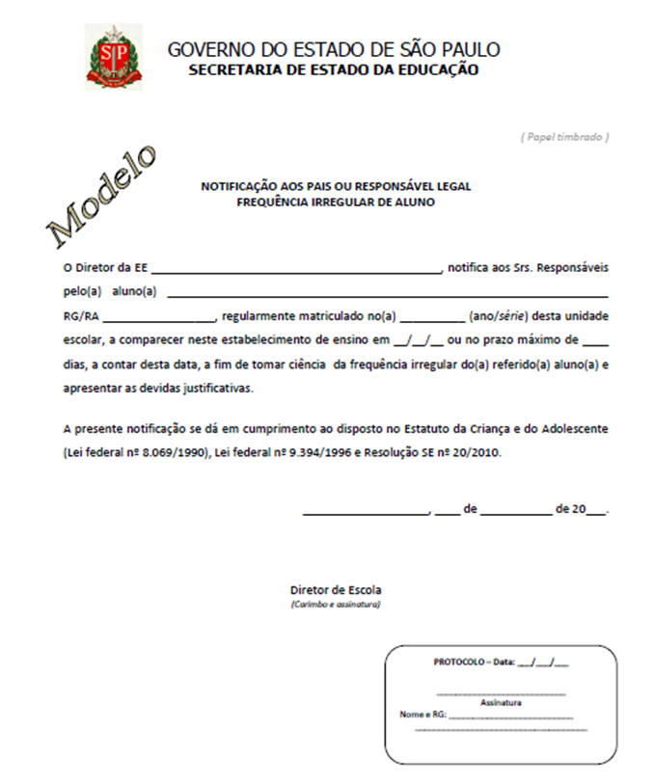


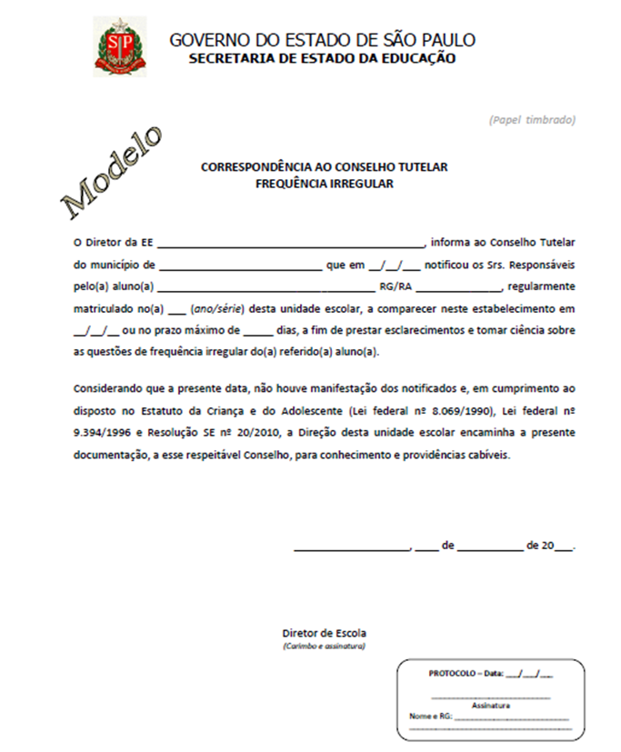

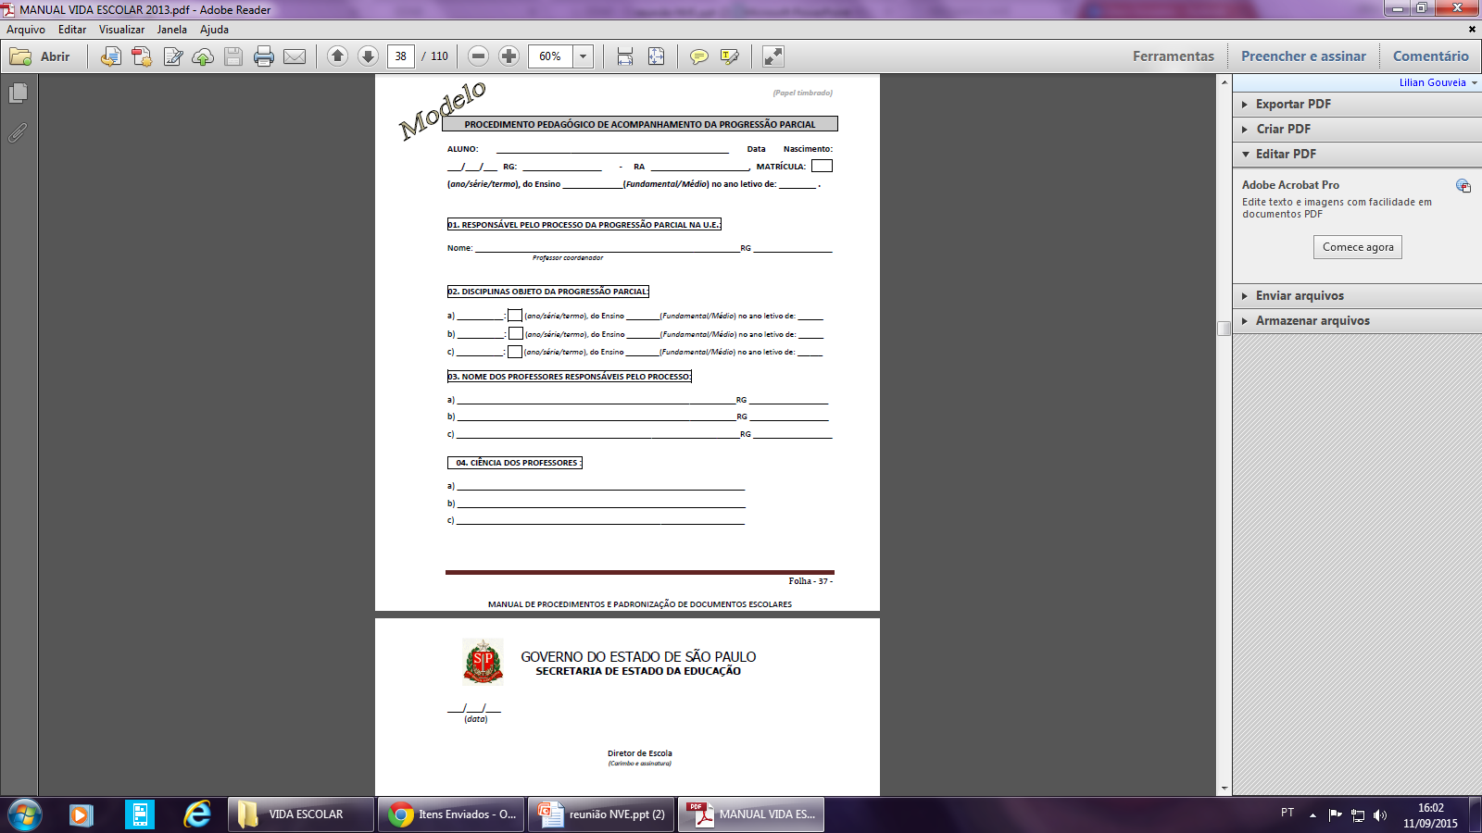

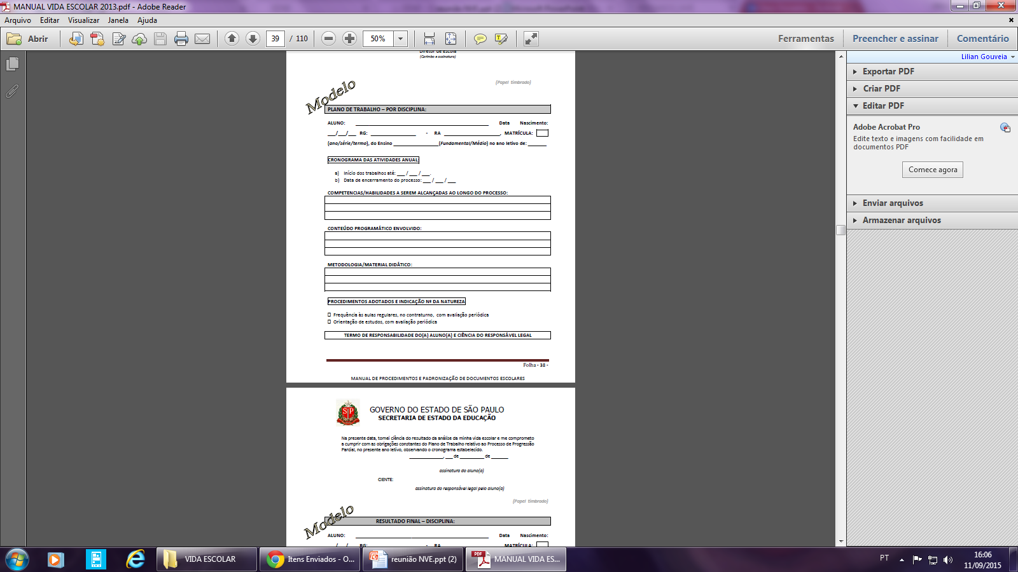

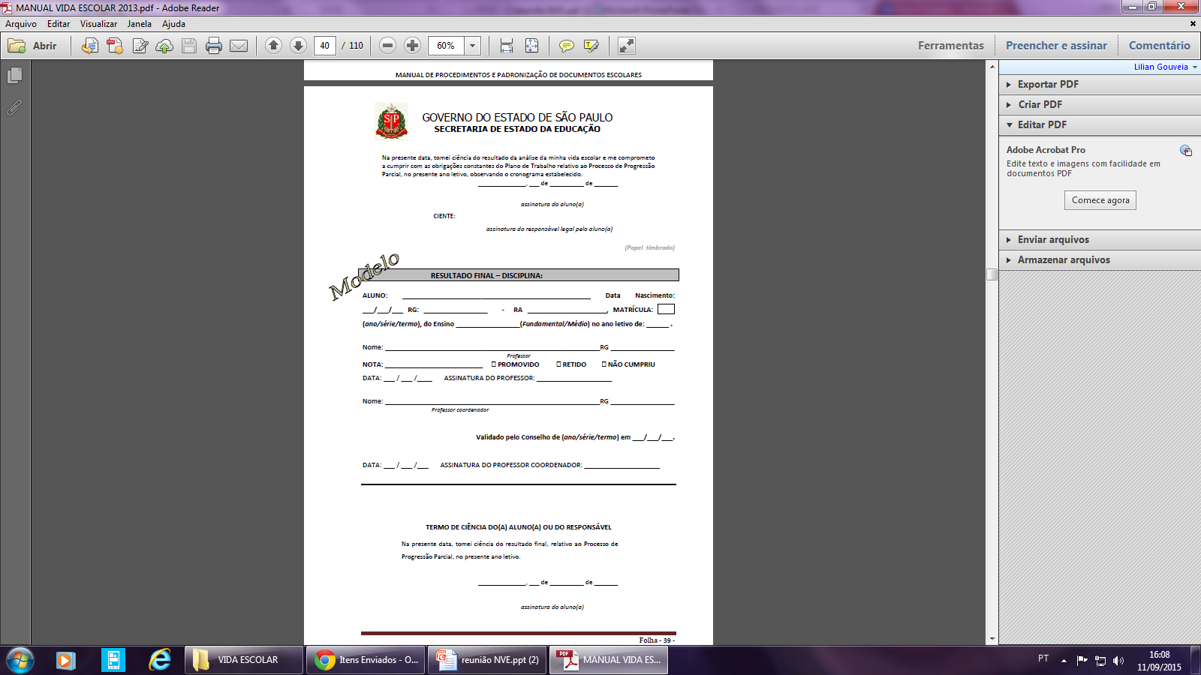

- COMPENSAÇÃO DE AUSÊNCIA
A Frequência Escolar é o registro da presença do aluno nas aulas e atividades escolares programadas, nos cursos regulares e presenciais, das quais está obrigado a participar, para aprovação, em pelo menos 75% do total da carga horária prevista.
Para frequências abaixo do mínimo exigido, o aluno poderá compensar suas ausências por atividades programadas ao longo do ano letivo, com a finalidade de suprir as faltas e sanar as lacunas de aprendizagem provocadas pelas mesmas.
Responsabilidades:
- É importante ressaltar a responsabilidade da família na garantia da frequência do aluno às aulas.
- Caberá à escola comunicar à família e ao Conselho Tutelar, os casos de frequência irregular.
- Todos os alunos que ultrapassarem o limite de 10% do total de aulas dadas em cada bimestre, tem direito a compensação.
Critérios:
- Os critérios e procedimentos para o controle da frequência e a compensação de ausências serão disciplinados pelo Regimento Escolar.
- O controle da frequência é feito pela escola, através do diário de classe dos professores que, bimestralmente, adotará medidas para compensar ausências dos alunos.
Procedimentos:
Resolução SE 42, de 18/08/2015:
- Artigo 3º - Para fins do que dispõe a presente resolução, a escola deverá adotar os seguintes procedimentos:
I - comunicar aos pais ou responsáveis a situação de aluno que, a qualquer momento do ano letivo, já tenha alcançado, superado ou esteja prestes a alcançar 10% de faltas, calculados sobre o total de dias letivos/aulas ministradas no período considerado, esclarecendo e ressaltando:
a) a importância da frequência regular e da efetiva participação do aluno nas aulas e demais atividades escolares;
b) a necessidade de se estabelecer estratégia conjunta, visando à redução da quantidade ou até à interrupção imediata da sequência de faltas;
II - dar conhecimento aos pais ou responsáveis da possibilidade de aplicação do disposto na Lei 13.068, de 10-06-2008, para os alunos que já tenham alcançado, superado ou estejam prestes a alcançar 20% de faltas, calculados sobre o total de dias letivos/aulas ministradas no período considerado, comunicando, por escrito, a situação do aluno;
III - caso se verifique adoção mínima e ineficaz de providências ou total omissão por parte dos pais ou responsáveis, a comunicação do fato deverá ser estendida, de imediato e sequencialmente, ao Conselho Tutelar e à Vara da Infância e da Juventude.
- Artigo 4º - A fim de proporcionar oportunidades de recuperação da aprendizagem a todos os alunos que apresentem número excessivo de ausências, bem como para evitar a reprovação por baixa frequência, na medida em que o aluno alcance 25% de faltas no ano, deverá ser reforçado o procedimento de "ausências compensadas", conforme dispõem as normas regimentais da escola.

Fundamento Legal:
- Lei federal nº 8.069/1990 - Estatuto da Criança e do Adolescente;
- Lei federal nº 9.394/1996;
- Deliberação CEE nº 10/1997;
- Indicação CEE nº 13/1997; Deliberação CEE nº 09/1997;
- Parecer CEE nº 67/1998;
- Lei estadual nº 13.068/2008;
- Resolução SE 20/2010;
- Resolução SE 42/2015.

Segue modelos para o processo de Compensação de Ausência do Manual de Vida Escolar 2013:

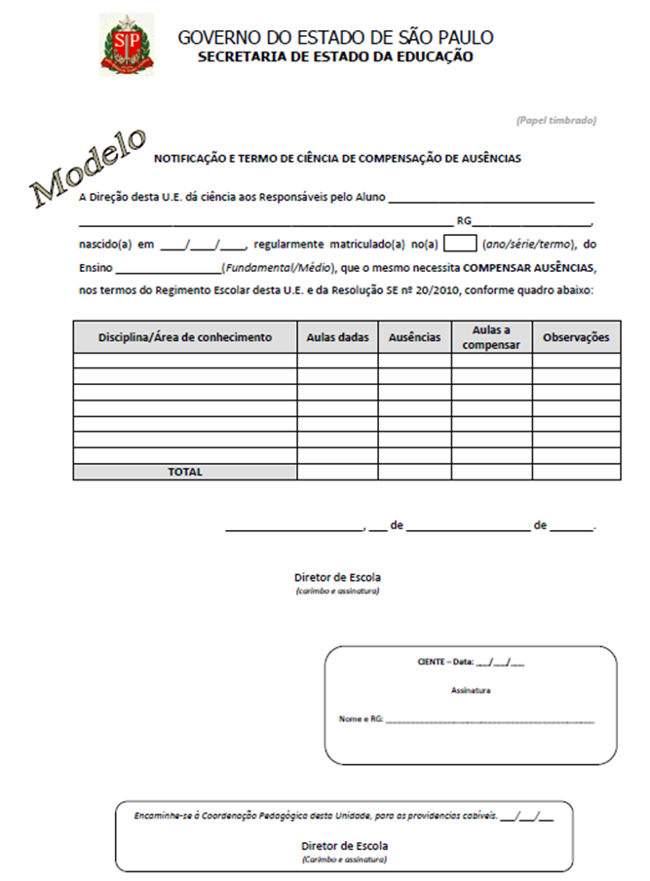
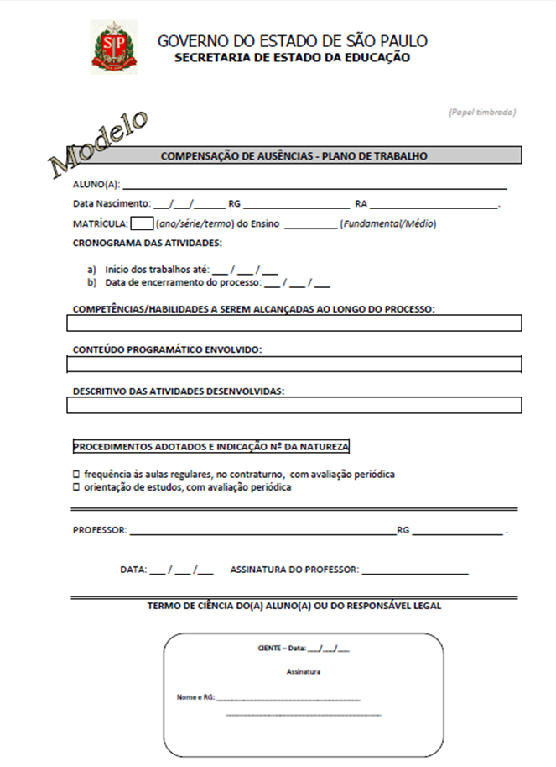
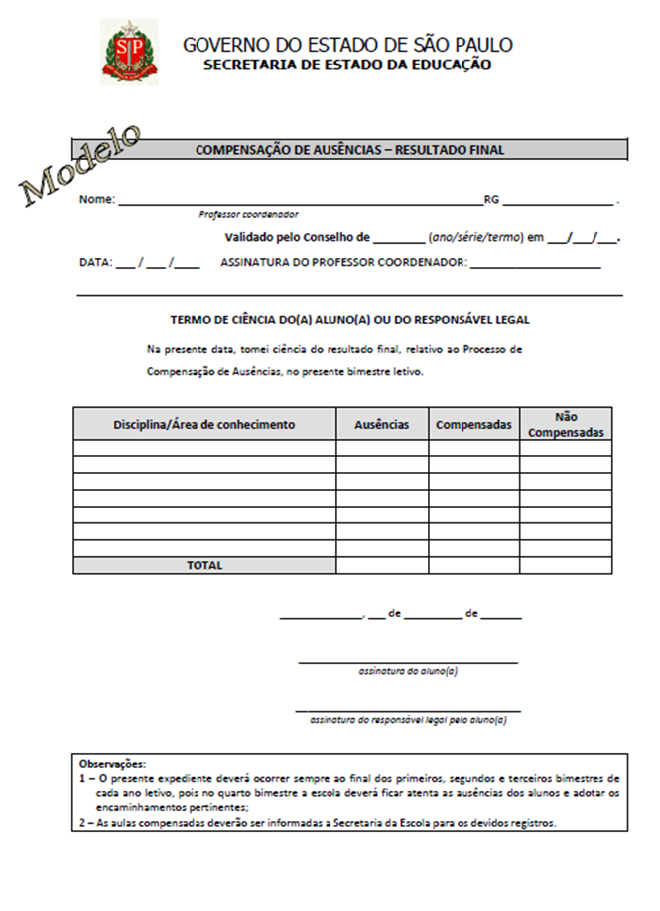
- EDUCAÇÃO FÍSICA – DISPENSA DAS AULAS PRÁTICAS
A Educação Física, integrada à proposta pedagógica da escola, é componente curricular obrigatório da educação básica, sendo sua prática facultativa ao aluno do ensino noturno, conforme legislação vigente.
Dispensa legal:
- Aluno que comprove cumprir jornada de trabalho diária igual ou superior a seis horas;
- Aluno que tenha mais de trinta anos de idade;
- Aluno que comprove estar prestando serviço militar;
- Aluno amparado pelo Decreto-Lei nº 1.044 de 21.10.1969 (Problemas de saúde);
- Aluno que comprove prole.
Deverá ser requerida no início de cada período letivo :
- Requerimento do aluno/responsável dirigido ao Diretor de Escola, com despacho do Diretor;
- Documento comprobatório;
- Entregar ao professor de Educação Física a relação de alunos dispensados da prática de Educação Física.
- Registro no Histórico Escolar do aluno quanto sua situação nessas aulas. No campo das notas escrever: “DISP” e no campo da OBSERVAÇÃO escrever: “Dispensado da prática de Educação Física nos termos do § 3º, artigo 26, da Lei Fed. n° 9394/96.

Fundamento Legal:
☞ Lei federal nº 9.394/1996, alterada pela Lei federal 10.793 de 1.12.2003
☞ Lei estadual nº 11.361/2003.

Segue modelo para o processo de Educação Física - Dispensa das aulas práticas do Manual de Vida Escolar 2013:

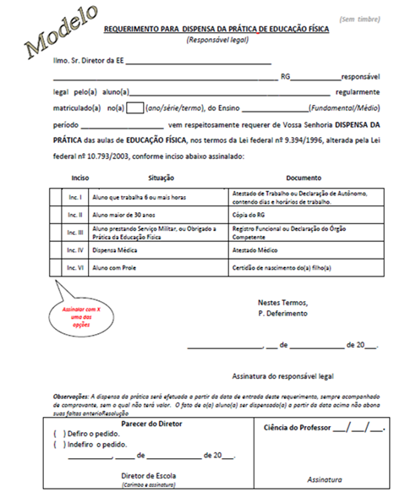

- ATENDIMENTO DOMICILIAR
De acordo com as possibilidades do estabelecimento de ensino, é o procedimento pedagógico excepcional, dispensado pela escola aos alunos com afecções congênitas ou adquiridas que comprovem, preservadas as condições intelectuais e emocionais, capacidade de realizar atividades compatíveis com seu estado de saúde.
Procedimento:
- Requerimento do aluno ou seu responsável legal, dirigido ao Diretor de Escola, solicitando o Atendimento Domiciliar, após comprovação da afecção ou da doença de que é acometido;
- Necessário anexar o atestado médico que explicite a doença ou afecção e o tempo de duração, devidamente assinado e carimbado pelo médico;
- Comunicado inequívoco aos professores, o qual informe sobre os procedimentos cabíveis;
- Ciência inequívoca, dos procedimentos adotados, ao interessado e/ou seu Responsável Legal, se menor de idade;
- Arquivamento no prontuário do aluno dos procedimentos comprobatórios do atendimento domiciliar, com as atualizações necessárias, ficando à disposição de autoridades educacionais competentes.
São passíveis de tratamento excepcional os alunos de qualquer nível de ensino, com afecções congênitas ou adquiridas, infecções, traumatismo ou outras condições mórbidas, determinando distúrbios agudos ou agudizados, caracterizados por:
a) incapacidade física relativa, incompatível com a frequência aos trabalhos escolares, desde que se verifique a conservação das condições intelectuais e emocionais necessárias para o prosseguimento da atividade escolar em novos moldes;
b) ocorrência isolada ou esporádica;
c) duração que não ultrapasse o máximo ainda admissível, em cada caso, para a continuidade do processo pedagógico de aprendizado.
Atribuir a esses estudantes, como compensação da ausência às aulas, exercício domiciliares com acompanhamento da escola, sempre que compatíveis com o seu estado de saúde e as possibilidades do estabelecimento.

Fundamento Legal:
- Decreto – Lei nº 1.044 de 21.10.1969;
- Deliberação CEE nº 59/2006;
- Parecer CNE nº 6/1998;
- Lei federal nº 8.069/90 - Estatuto da Criança e do Adolescente;
- Deliberação CEE nº 68/2007 – art. 8º.

Segue modelos para o processo de Atendimento Domiciliar do Manual de Vida Escolar 2013:

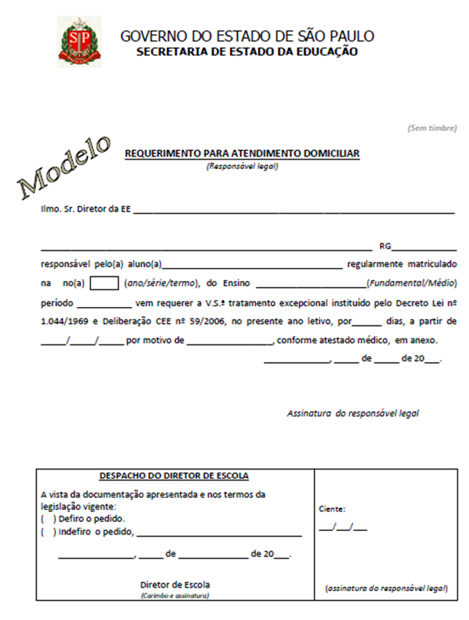

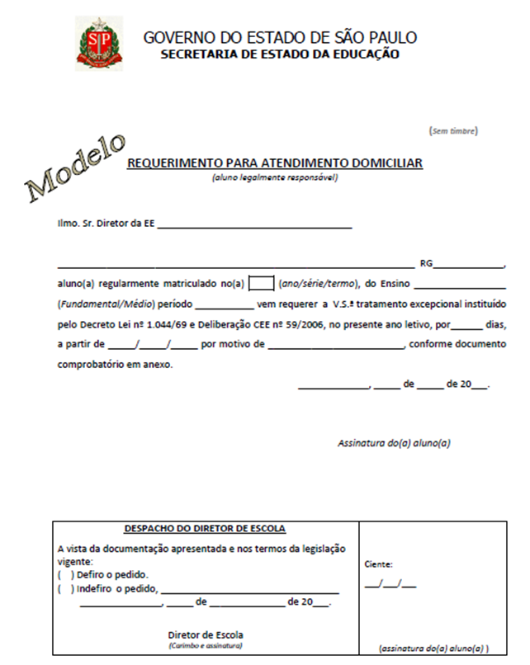

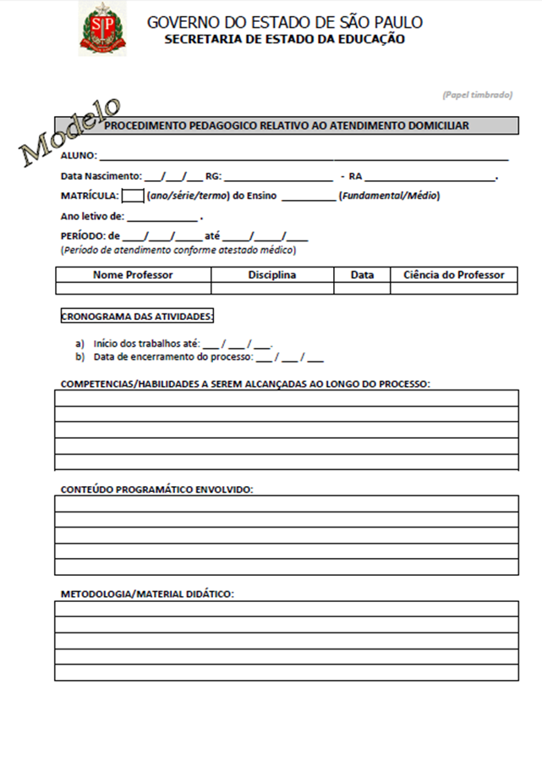

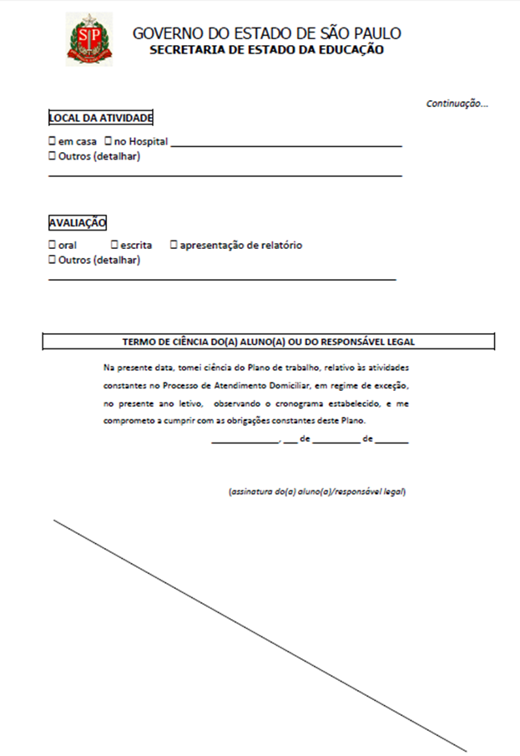
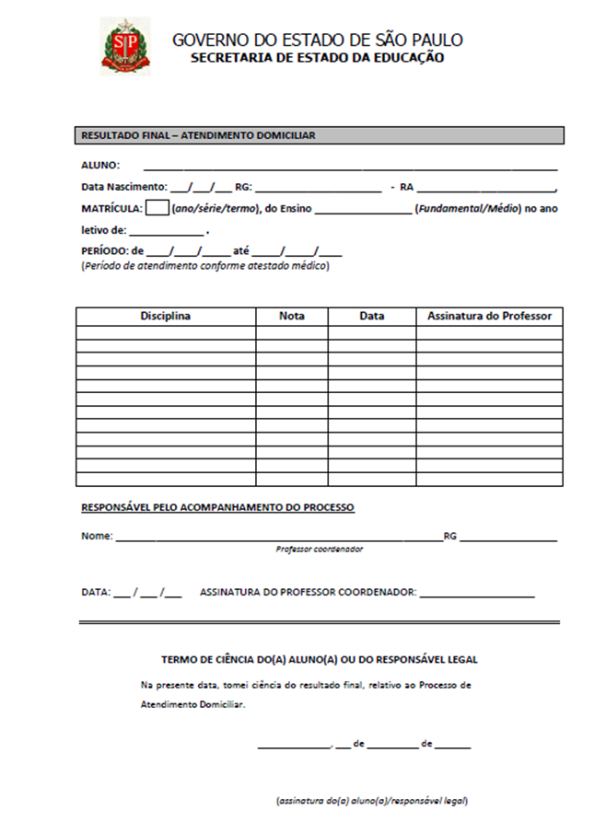
- ATENDIMENTO DOMICILIAR – ALUNA GESTANTE
É o procedimento pedagógico excepcional com o objetivo de assegurar o direito à educação da aluna gestante. Pode ser solicitado pela interessada a partir do oitavo mês de gestação, mediante atestado médico.
Período de concessão: 3 meses (90 dias)
Procedimento:
- Requerimento da aluna, ou seu responsável legal ao Diretor de Escola, em que solicite o atendimento Domiciliar, mediante atestado médico, devidamente assinado e carimbado, que explicite o tempo de duração da licença;
- Comunicado inequívoco aos professores, que informe sobre os procedimentos cabíveis;
- Ciência inequívoca, dos procedimentos adotados, ao interessado e/ou ao Responsável Legal, se menor de idade;
- Arquivamento no prontuário do aluno dos procedimentos comprobatórios do atendimento domiciliar, com as atualizações necessárias, ficando à disposição de autoridades educacionais competentes;
- O início e o fim do período em que é permitido o afastamento serão determinados por atestado médico a ser apresentado à direção da escola;
- Em casos excepcionais, devidamente comprovados, mediante atestado médico, poderá ser aumentado o período de repouso, antes e depois do parto;
- Em qualquer caso, é assegurado à estudante, em estado de gravidez, o direito às avaliações finais.

Atribuir às estudantes, como compensação da ausência às aulas, exercício domiciliares com acompanhamento da escola, sempre que compatíveis com o seu estado de saúde e as possibilidades do estabelecimento.
Antes do 8º mês, sob orientação médica, a aluna gestante poderá requerer atendimento domiciliar.

Fundamento Legal:
- Decreto – Lei nº 1.044 de 21.10.1969;
- Lei federal nº 6.202/1975;
- Deliberação CEE nº 59/2006;
- Parecer CNE nº 6/1998;
- Lei federal nº 8.069/1990 - Estatuto da Criança e do Adolescente.

Segue modelos para o processo de Atendimento Domiciliar – Aluna Gestante do Manual de Vida Escolar 2013:

